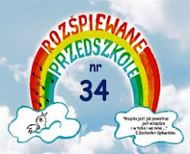
GRUPA „ROZTAŃCZONE WIEWIÓRECZKI”

TEMAT TYGODNIA: DBAMY OPRZYRODĘ
TEMAT DNIA: SEGREGUJEMY ŚMIECI
DATA: Poniedziałek 20.04.2020r.

Cele ogólne
wzbogacanie wiedzy o sposobach ochrony przyrody,
rozwijanie umiejętności wypowiadania się na określony temat,
wyrabianie nawyku segregowania śmieci,
rozwijanie twórczego myślenia i sprawności rąk.

Cele operacyjne
Dziecko:
wie, jak można chronić przyrodę,
odpowiada na pytania dotyczące opowiadania,
wie, jak segregować śmieci,
tworzy kompozycje z gazet,
trafia do celu.

L.p. | Co robimy? | Co jest nam potrzebne?
1 | Gimnastyka | https://www.youtube.com/watch?v=FZ3pj_ZkldQ
2 | Segregowanie klocków według jednej cechy (kolor, wielkość, rodzaj). | Klocki różnego rodzaju, pojemniki/obręcze na klocki.  Rodzic prosi dzieci, aby posegregowały klocki według określonej cechy, np. wielkości (małe – duże – średnie), koloru lub rodzaju. Dzieci porównują liczebność klocków, szacują, których klocków jest mniej, a których więcej. Na koniec tworzą budowle z klocków wybranego rodzaju.
3 | Opowieść ruchowa Wiosenna pobudka. | Dzieci kucają, lekko pochylają głowy i zamykają oczy. Rodzic rozpoczyna opowiadanie: Jesteście pączkami wiosennych kwiatków, które są uśpione porannym chłodem. Ale gdy poranne słońce dotyka swoimi promykami każdego kwiatu, wtedy budzą się, prostują i rosną – dzieci wstają, ręce mają opuszczone. Promienie słońca są coraz cieplejsze i weselsze, zapraszają kwiaty do zabawy – dzieci unoszą powoli ręce w górę i odchylają je lekko do tyłu – rozchylają płatki do słońca, powoli obracają się w kole. Zmęczone zabawą, z nadejściem nocy, zamykają płatki i idą spać – dzieci opuszczają ręce, kucają i zamykają oczy.  Zabawa ruchowa kształtująca prawidłową postawę ciała – Wzrost
4 | Rozwiązywanie zagadki B. Szelągowskiej Śmieci. | Rodzic recytuje zagadkę i prosi dziecko o podanie rozwiązania.  O porządek trzeba dbać,  wiedzą o tym także dzieci.  Do odpowiednich worków  każdy wrzuca… (śmieci)
5 | Słuchanie opowiadania E. Stadmüller Smok Segregiusz.  Opowiadanie – zał. 1 | Rozmowa kierowana na podstawie opowiadania i ilustracji w książce.  Rodzic zadaje pytania:  Co lubił robić smok Segregiusz?  Co smuciło smoka?  Jaki sen miał Olek?  Dlaczego należy wyrzucać śmieci do kosza?  W jaki sposób możemy chronić przyrodę?
6 | Sposoby ochrony przyrody.  Zał.2 | Rodzic wyjaśnia sposoby ochrony przyrody, pokazując odpowiednie obrazki. Tłumaczy trudne dla dzieci pojęcia związane z ochroną przyrody: segregacja, recykling, odpady biodegradowalne.  Odpady biodegradowalne – to np.: liście, chwasty, słoma, odpady z drewna, obierki po warzywach i owocach, skorupki jajek.
7 | Obejrzenie filmiku jak świnka Peppa segreguje śmieci. | https://www.youtube.com/watch?v=WXSYr0U43rs
8 | Karty pracy -posegreguj śmieci  Zał. 3 | Kosz się zawsze bardzo smuci,  gdy ktoś papier obok rzuci.  Pamiętają wszystkie dzieci,  by do kosza wrzucać śmieci!
9 | Zabawy twórcze z zastosowaniem gazet. | Stare gazety.  Rodzic rozdaje dzieciom stare gazety i zadaje pytanie: Co możemy zrobić ze starej gazety?  Dzieci podają pomysły i wspólnie je wykonują, np. rolują gazetę, tworzą lunetę i oglądają przez nią świat; dmuchają na gazetę trzymaną w jednej dłoni; zgniatają ją w kulkę i podrzucają do góry; rozwijają gazetę i ją prostują; kładą na podłodze i przeskakują przez gazetę obunóż; klaszczą w dłonie, trzymając gazetę; szeleszczą nią; uderzają w gazetę rytmicznie, jednym palcem.  Wykonanie czapki z gazety techniką origami.  Strona gazety dla każdego dziecka.  Dzieci składają wraz z rodzicem. czapkę z gazety. Rodzic pokazuje dokładnie każdy ruch i pomaga dzieciom na każdym etapie:  złożenie kartki na pół,  odwrócenie linii złożenia do góry,  złożenie górnych rogów z obu stron do linii środka,  zagięcie dolnej linii ku górze,  odwrócenie kartki i ponowne zagięcie dolnej linii ku górze.
10 | Zabawa ruchowa z elementem celowania – Rzut do kosza. | Gazeta dla każdego dziecka, kosz.  Dzieci zgniatają gazety w kulki. Podrzucają je do góry i starają się złapać. Następnie rodzic stawia na środku kosz. Zadaniem dzieci jest rzucić/trafić swoją kulą do kosza.

Zał. 1
Opowiadanie „Smok Segregiusz”

Smok Segregiusz był niezwykle sympatycznym bajkowym smokiem. Uwielbiał bawić się tym, co inni uważali za śmieci. Kartonowe pudełka zamieniał w domki dla lalek albo rycerskie zamki. Plastikowe butelki oklejał błyszczącą folią i wykorzystywał jako wieże albo robił z nich rakiety. Kolorowe zakrętki z radością ustawiał jako pionki w grach planszowych, które sam wymyślał. Z puszek robił grzechotki, ze starych rękawiczek – maskotki… Nigdy się nie nudził. Zazwyczaj chodził uśmiechnięty, a gdy wpadał na jakiś kolejny zwariowany pomysł – podskakiwał z radości. Jednego Segregiusz nie mógł zrozumieć. Gdy widział powyrzucane byle gdzie papierowe torebki, puszki czy reklamówki, w jego oczach pojawiał się smutek.
– Czemu ludzie wyrzucają takie wspaniałe zabawki? – rozmyślał. – Jeśli już nie chcą się nimi bawić, to przecież są pojemniki na papier, metal czy szkło. Na pewno ktoś wie, jak takie skarby wykorzystać…O, znów ktoś pomylił trawnik ze śmietnikiem i park nie jest już taki ładny jak był. Czy naprawdę tak trudno trafić papierkiem do kosza?
– Czy myślisz o tym samym co ja? – spytała senna wróżka Gwiazduszka, która pojawiła się nie wiadomo skąd i przysiadła obok smoka, na parkowej ławeczce.
Segregiusz spojrzał na porozrzucane wszędzie śmieci i westchnął ciężko.
– Wymyśl jakąś zabawę, która nauczy wrzucania papierków do kosza – zaproponowała Gwiazduszka – a ja postaram się, aby ten pomysł przyśnił się jakiemuś dziecku.
– Spróbujmy – zgodził się smok.
– Tato, tato! – zawołał Olek, gdy tylko otworzył oczy. – Śniło mi się, że wygrałem wielki turniej.
– Rycerski? – zainteresował się tato.
– Jasne, że rycerski – kiwnął głową Olek. – Miałem na sobie srebrną zbroję, hełm z pióropuszem i walczyłem… ze śmieciami.
– Z czym? – oczy taty zrobiły się okrągłe ze zdumienia.
– Te śmieci chciały zasypać cały świat, a ja im na to nie pozwoliłem – oświadczył dumnie rycerz z przedszkolnej grupy Tygrysków.
– Jestem z ciebie dumny – oświadczył tato i uścisnął Olkowi prawicę.
– Ten bałagan na trawnikach to rzeczywiście problem – rozmyślał, jadąc do pracy. – Akurat projektował nową szkołę, a jego kolega – architekt krajobrazu – głowił się nad tym, jak urządzić plac zabaw dla przedszkolaków i park pełen atrakcji sportowych dla starszych dzieci.
– Tylko pamiętaj o koszach na śmieci – przypomniał mu tato, kiedy tylko wszedł do biura.
Pan Zbyszek kiwnął głową i po paru godzinach przyniósł gotowe szkice. Kosze w kształcie smoków, rakiet, wież fantastycznie pasowały do sportowych boisk i huśtawek.
– Niech dorosłych uczą dzieci, gdzie wyrzucać trzeba śmieci – podsumował jego pracę tato.

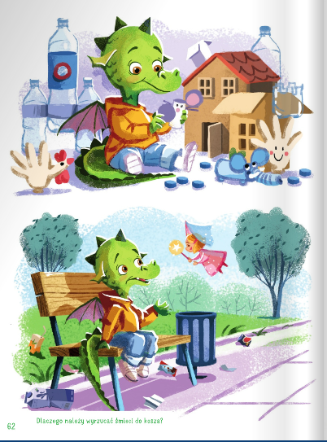

Zał. 2
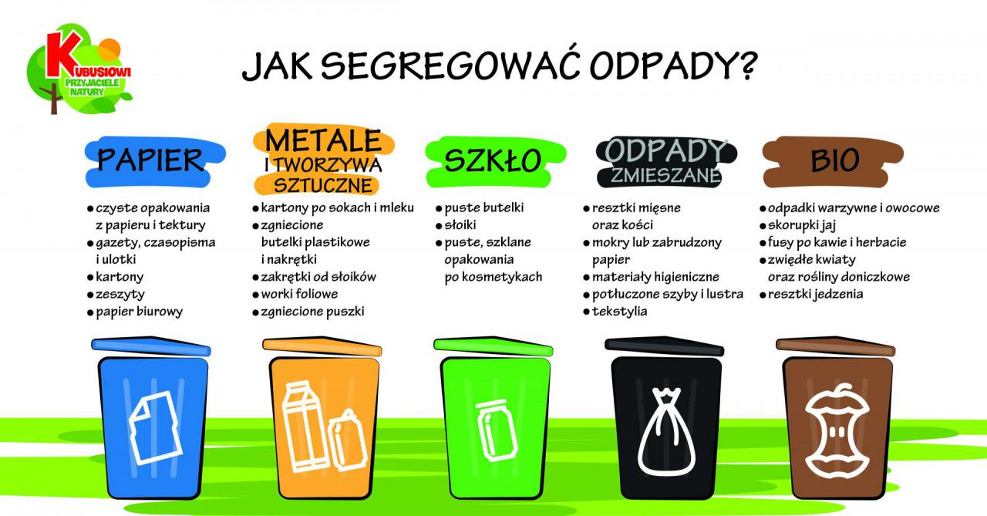



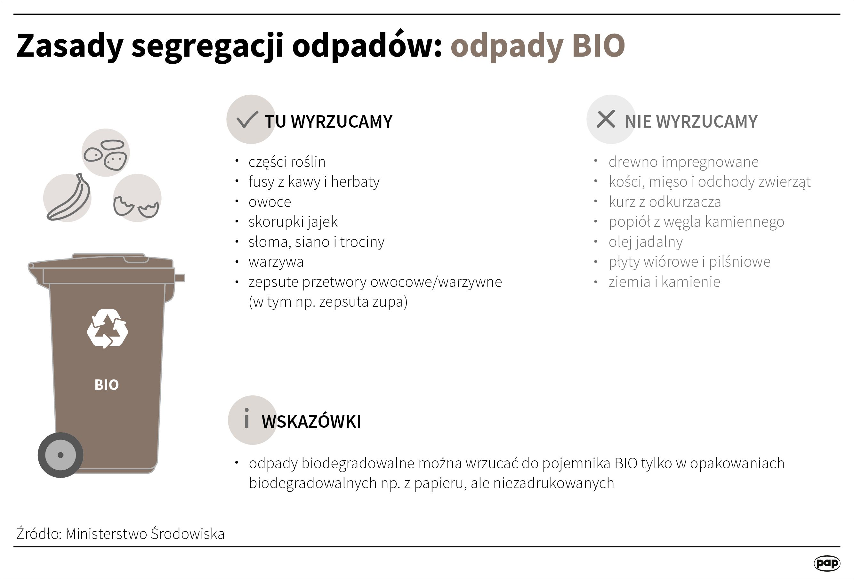

Zał. 3

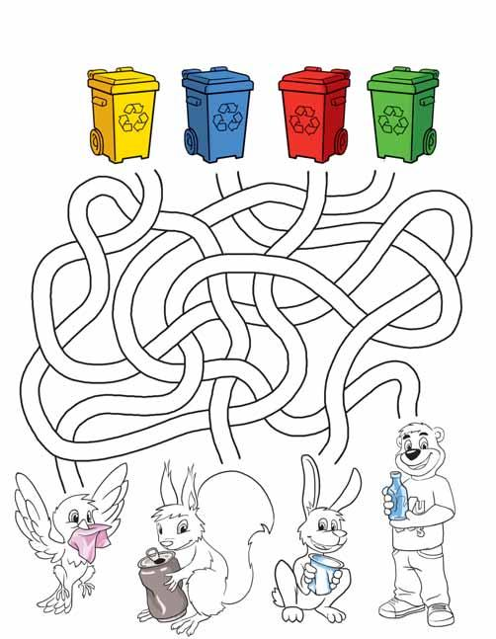

TEMAT TYGODNIA: DBAMY O PRZYRODĘ
TEMAT DNIA: WYPOCZYNEK W LESIE I NAD WODĄ
DATA: Wtorek 21.04.2020r.

Cele ogólne
kształtowanie prawidłowej postawy wobec przyrody,
rozwijanie umiejętności wokalnych,
rozwijanie wiedzy dotyczącej dbania o las.

Cele operacyjne
Dziecko:
wskazuje i nazywa właściwe i niewłaściwe zachowania (w kontekście dbania o przyrodę),
śpiewa refren piosenki,
wyjaśnia, jak należy zachowywać się w lesie i dbać o niego.

L.p. | Co robimy? | Co jest nam potrzebne?
1 | Gimanstyka | https://www.youtube.com/watch?v=InxomdEHL8M  https://www.youtube.com/watch?v=mO03jLcA2XM
2 | Rozmowa na podstawie obrazków.  Zał. 1 | Obrazki przedstawiające wodę i las (zanieczyszczone).  Dzieci wypowiadają się na temat obrazków (swoich odczuć) i zastanawiają się, co mogło być przyczyną zanieczyszczeń.
3 | Ćwiczenia oddechowe Rybki w wodzie. | Słoik lub szklanka z wodą, słomki, małe kawałki papieru w kształcie rybek.  Dzieci za pomocą słomek umieszczają papierowe rybki w wodzie (słoiku z wodą). Mogą przenieść tam kilka rybek.
4 | Zabawa twórcza Co słychać w lesie? | Nagranie muzyki relaksacyjnej (odgłosy lasu i śpiewu ptaków),  https://www.youtube.com/watch?v=19Czl58l7iU  Dzieci kładą się na plecach i przez krótki czas w ciszy słuchają odgłosów lasu. Następnie przeciągają się, siadają i odpowiadają na pytania rodzica.: Co słychać w lesie? Co dzieje się w lesie?
5 | Wprowadzenie do tematu zajęć – wypowiedzi dzieci na temat czystej wody i brudnej wody. | Dwa słoiki: w jednym jest czysta woda, a w drugim brudna (można celowo ją zabrudzić, np. ziemią).  Dzieci oglądają oba słoiki. Zastanawiają się, gdzie jest czysta woda, a gdzie brudna. Na koniec rodzic zadaje pytanie: Z którego słoika napilibyście się wody? Dlaczego?
6 | Osłuchanie ze słowami i melodią piosenki „Ziemia wyspa zielona”  Zał. 2 | https://www.youtube.com/watch?v=uJBvuP8jEzs
7 | Wysłuchanie wiersza A. Widzowskiej „Strażnicy przyrody”  Zał.3 | Dzieci słuchają wiersza  odpowiadają na pytania dotyczące wiersza – co mówią zwierzęta?,  wskazują właściwe oraz niewłaściwe zachowania w lesie.
8 | Praca plastyczna Mój wymarzony las. | Kartka, kredki.  Dzieci malują swój wymarzony las (bez śmieci, ze zwierzętami). (Mogą Państwo przesłać zdjęcia prac do mnie -dziękuję)

Zał.1

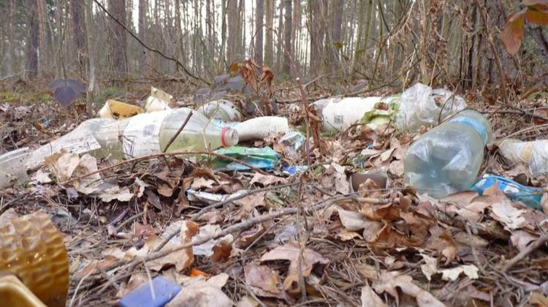

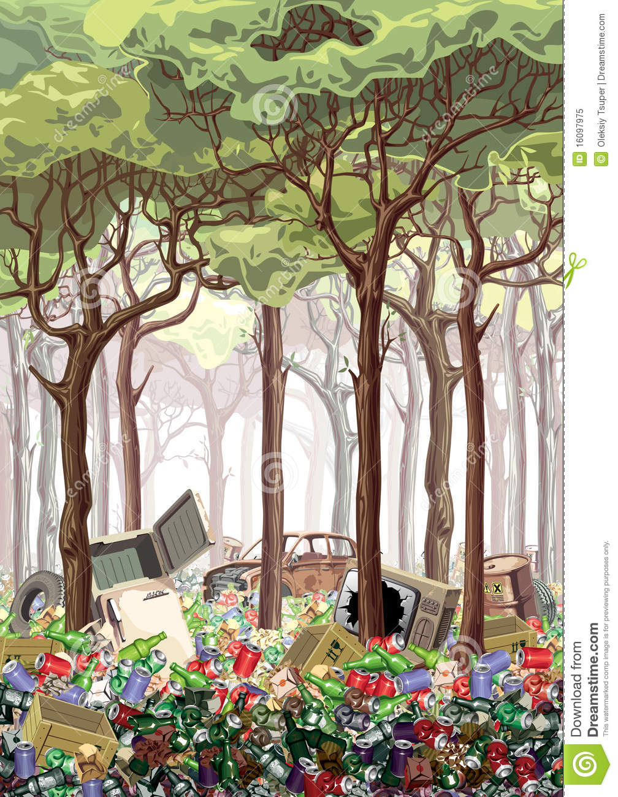

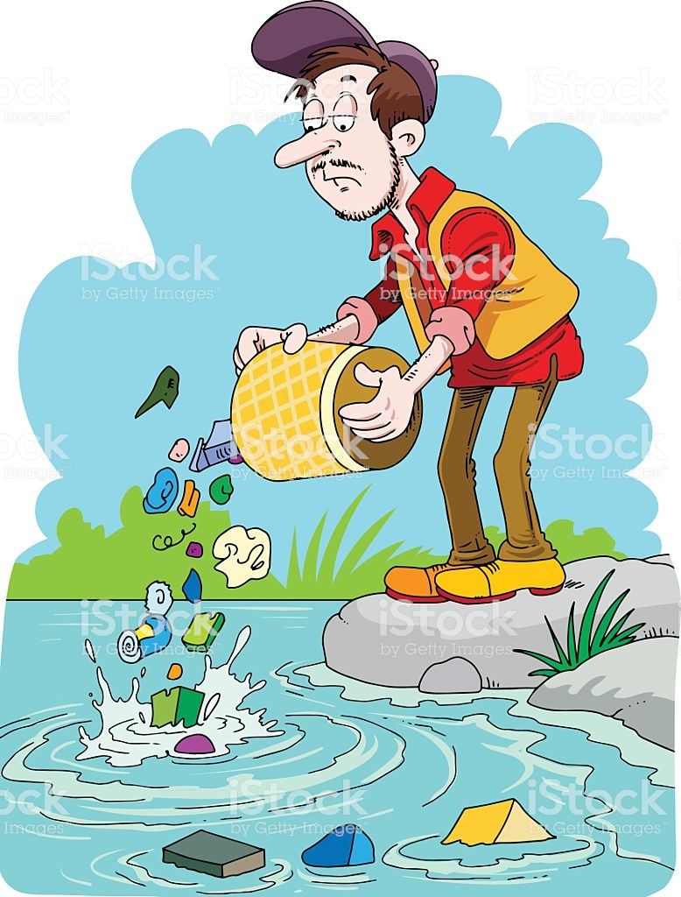

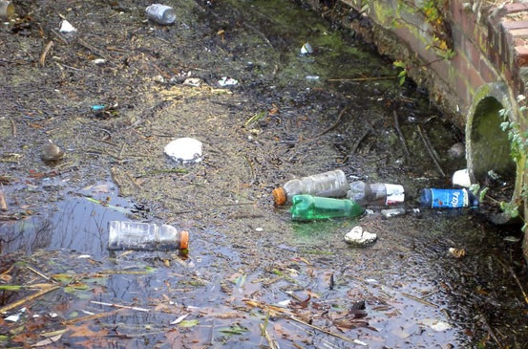

Zał. 2
„Ziemia zielona wyspa”

Nie warto mieszkać na Marsie,
nie warto mieszkać na Venus.
Na Ziemi jest życie ciekawsze,
powtarzam to każdemu .
Ref.
Bo Ziemia to wyspa , to wyspa zielona,
wśród innych dalekich planet.
To dom dla ludzi, dla ludzi i zwierząt,
więc musi być bardzo zadbany.
Chcę poznać życie delfinów
i wiedzieć co piszczy w trawie.
Zachwycać się lotem motyla
i z kotem móc się bawić.
Ref.
Bo Ziemia to wyspa , to wyspa zielona,
wśród innych dalekich planet.
To dom dla ludzi, dla ludzi i zwierząt,
więc musi być bardzo zadbany.
Posadźmy kwiatów tysiące.
Posadźmy krzewy i drzewa,
niech z nieba uśmiecha się słońce,
pozwólmy ptakom śpiewać.
Ref.
Bo Ziemia to wyspa , to wyspa zielona,
wśród innych dalekich planet.
To dom dla ludzi, dla ludzi i zwierząt,
więc musi być bardzo zadbany.

Zał. 3

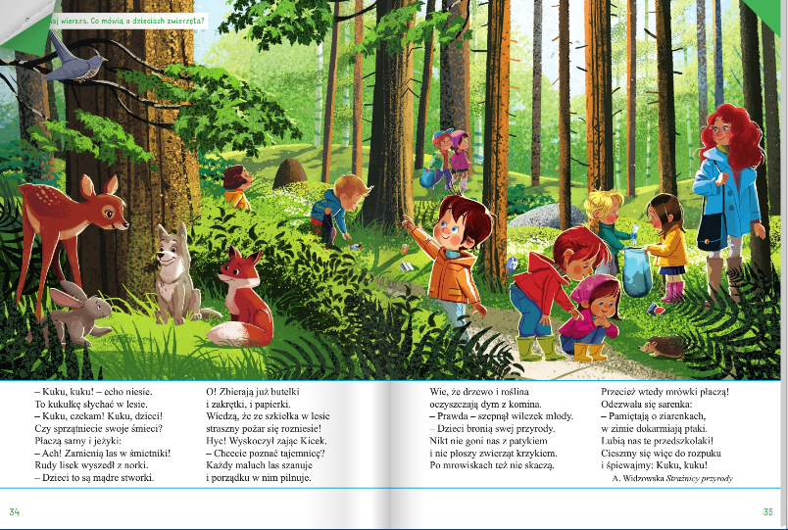

TEMAT TYGODNIA: DBAMY O PRZYRODĘ
TEMAT DNIA: WIOSENNE PRACE W OGRÓDKU
DATA: Środa 22.04.2020r.

Cele ogólne
zapoznanie z pracami wykonywanymi w ogrodzie,
rozwijanie umiejętności liczenia,
rozwijanie sprawności fizycznej.

Cele operacyjne
Dziecko:
wymienia wybrane prace wykonywane w ogrodzie,
liczy na konkretach do czterech (pięciu),
wykonuje ćwiczenia gimnastyczne.

L.p. | Co robimy? | Co jest nam potrzebne?
1 | Zajęcia rytmiczno -ruchowe | https://www.youtube.com/watch?v=23VLzsoSouk&list=PLIsOZm4wNF163eT9wkLYZF15hPJtj6pEF&index=5
2 | Zabawa Poznajemy narzędzia ogrodnicze.  Zał. 1 | Obrazki narzędzi ogrodniczych (grabi, konewki, wiadra, łopaty), w formacie A4, kartka A4 pocięta na cztery części.  Dzieci oglądają obrazki i nazywają przedstawione na nich sprzęty ogrodnicze.  Rodzic zasłania obrazek wybranego narzędzia ogrodniczego kartką przeciętą na cztery części, odsłania ¼ obrazka i pokazuje go dzieciom. Dzieci próbują odgadnąć, co to jest. Jeśli nie odgadną, Rodzic odkrywa kolejne części obrazka.
3 | Zabawa grafomotoryczna | Dla każdego dziecka: tacka z kaszą manną lub piaskiem.  Dzieci:  rysują kształt tulipana na tacce z kaszą manną/piaskiem.
4 | Wiosną w ogrodzie – film | https://www.youtube.com/watch?v=HKbblzMIIEo
5 | Zabawa dydaktyczna z liczeniem – Ławica rybek. | Kostka do gry (z odpowiednią liczbą oczek), sylwety kolorowych rybek, kolorowe koperty z zadaniami do wykonania.  Rodzic rozkłada na podłodze sylwety rybek (jedna za drugą). Dzieci rzucają kostką, liczą kropki i przechodzą o tyle rybek dalej ile kropek wskazała kostka. Zależnie od koloru rybki, na której staną, wykonują zadania z koperty w tym samym kolorze. Zadanie czyta rodzic  Przykłady zadań dla dzieci:  Wykonaj (liczba) głębokich oddechów nosem lub ustami.  Nabierz powietrza w policzki i wypuść gwałtownie, uderzając lekko piąstkami w policzki.  Wypuszczaj wolno powietrze ustami (pozostali liczą głośno, ile to trwało).  Nabierz powietrza i wypuszczaj je porcjami, przekręcając głowę z lewej strony na prawą stronę (pokazuje rodzic) i wypowiadając na wydechu: hu, hu, hu, hu.

Zał. 1

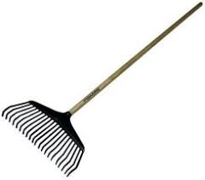

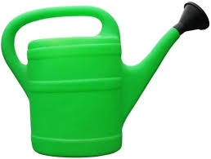



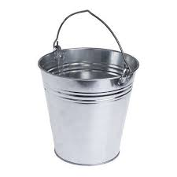

TEMAT TYGODNIA: DBAMY O PRZYRODĘ
TEMAT DNIA: ŚWIEŻE POWIETRZE
DATA: czwartek 23.04.2020

Cele ogólne
rozwijanie zmysłu węchu,
rozwijanie sprawności manualnej,

Cele operacyjne
Dziecko:
poznaje otoczenie za pomocą zmysłu węchu,
wykonuje pracę plastyczną,

L.p. | Co robimy? | Co jest nam potrzebne?
1 | Zabawa ruchowa z Pipi | https://www.youtube.com/watch?v=m2WsGrvCx_w
2 | Zabawa połączona z eksperymentem plastycznym – Szare na szarym. | Arkusz kartonu, świeca lub tłuste pastele, szara farba, pędzel lub gąbka.  Dzieci wykonują rysunek świecą: fale lub spirale i koła dymu z kominów. Zamalowują go szarą farbą po całej powierzchni, tak jakby cały świat był szary, zasnuty dymem i spalinami.
3 | Zabawa dydaktyczna Wiosenny deszcz geometryczny. | Małe figury geometryczne wycięte z kolorowego papieru, po jednej dużej figurze geometrycznej: koło, trójkąt, kwadrat, pojemnik.  Rodzic rozrzuca nad głowami dzieci figury geometryczne wycięte z kolorowego papieru. Potem unosi nad głowę wybraną figurę jak parasol. Dzieci mają za zadanie poszukać takiej figury i unieść ją w górę. R. sprawdza, czy wszystkie wybrały właściwą figurę. Powtarzamy zabawę z inną figurą geometryczną. Na koniec dzieci zbierają geometryczne krople do pojemnika (jednej kałuży).
4 | Zabawa z wykorzystaniem zmysłu węchu – Co to za zapachy?  Słoiczki zapachowe. | Dzieci wąchają zapachy wydzielane przez różne substancje, np.: perfumy, rozgnieciony czosnek, utarty chrzan, płyn do płukania tkanin, odświeżacz powietrza,  zapachowe zawieszki samochodowe, skórkę cytrusów, kapustę kiszoną itp., które R. umieszcza w słoiczkach (z zakrętkami). Odkręcają słoiczki, wąchają i odgadują, co to za zapach.
5 | Ptak cudak z recyklingu – praca plastyczna | Potrzebne materiały: plastikowa butelka, kawałki bibuły, kolorowy papier, nożyczki, klej.  Dziecko odkręca korek butelki, wypełnia ją kawałkami bibuły, wycina oczy, dziób, skrzydła, ogon, łapy. (rodzic może pomóc). Nakleja wycięte elementy i ptak gotowy.
6 | Ćwiczenia ortofoniczne na podstawie wiersza B. Szelągowskiej Dbamy o przyrodę.  Załącznik nr 1 | R. prezentuje wiersz i pyta dzieci: W jaki sposób możemy dbać o przyrodę? Powtarza wiersz, a dzieci za nim fragment tekstu: Sia, sio, siu, sia, sio, si – jakie śliczne mamy dni!
7 | Ćwiczenia oddechowe Kolorowe kwiatki. | Kwiaty (żywe lub wycięte z papieru).  R. rozdaje dzieciom kwiaty (żywe lub wycięte z papieru). Ich zadanie polega na sprawdzeniu, czy kwiat pachnie czy nie. Dzieci wciągają powietrze nosem i wypuszczają ustami, powtarzają to zadanie kilka razy i wymieniają się kwiatami.
8 | Praca plastyczna Papierowe ślimaczki. | Kolorowe gazety, nożyczki, klej, kredki, papier kolorowy.  Dzieci tną papier na paski (4-latki) lub wydzierają paski (3-latki). Sklejają je ze sobą i nawijają na kredkę ołówkową, by nadać im okrągły kształt. Na końcu paska z jednej strony przyklejają czułki z papieru i dorysowują na nich oczy.

Załącznik 1

B. Szelągowska - Dbamy o przyrodę
W parku kwitną na rabatkach
kwiatki kolorowe.
Pod drzewami, wzdłuż alejek,
stoją kosze nowe.
Sia, sio, siu, sia, sio, si –
jakie śliczne mamy dni!
Dzięcioł puka w stare drzewo,
obserwując dzieci,
jak do kosza wyrzucają
po pikniku śmieci.
Sia, sio, siu, sia, sio, si –
jakie śliczne mamy dni!
Jeżyk z liści się wygrzebał,
pyszczek swój zadziera.
Teraz patrzy, jak rodzina

jedzie na rowerach.
Sia, sio, siu, sia, sio, si –
jakie śliczne mamy dni!
A w ogrodzie, obok parku,
słowik cudnie śpiewa.
To z radości – wzdłuż alei
ktoś posadził drzewa.
Sia, sio, siu, sia, sio, si –
jakie śliczne mamy dni!
Nawet słonko, choć wysoko,
jakoś mocniej świeci.
Lubi patrzeć się, jak dbają
o przyrodę dzieci!
Sia, sio, siu, sia, sio, si –
jakie śliczne mamy dni!

TEMAT TYGODNIA: DBAMY O PRZYRODĘ
TEMAT DNIA: JESTEM PRZYACIELEM PRZYRODY
DATA: piątek 24.04.2020

Cele ogólne
rozwijanie świadomości ekologicznej,
poszerzanie wiedzy na temat kwiatów,
rozwijanie ogólnej sprawności fizycznej.

Cele operacyjne
Dziecko:
tworzy kodeks przyjaciela przyrody,
dzieli kwiaty na cięte i doniczkowe,
wykonuje zróżnicowane ćwiczenia fizyczne.

L.p. | Co robimy? | Co jest nam potrzebne?
1 | Gimnastyka na poduszkach | https://www.youtube.com/watch?v=j4EiXelSTkI&fbclid=IwAR32BTB3EIQfb5Inae2K4diSL0kRuRaNdARuKPMdAyhOUeJCLooSrNYn5HU
2 | Kolorowanka ekologiczna  Załącznik nr 1 | Dziecko koloruje według swojego pomysłu
3 | Zabawa matematyczna Gdzie jest...?  Załącznik nr 2 | Obrazek przedstawiający dowolny krajobraz (np. las).  R. pokazuje obrazek. Prosi dziecko, aby opisało, gdzie jest jakiś przedmiot/jakieś zwierzę itp. (np. Gdzie jest słońce? Gdzie jest drzewo?). Chodzi o to, aby dziecko używało słów określających położenie przedmiotów w przestrzeni (na, pod itp.)
4 | Układanie puzzli o tematyce przyrodniczej (dowolnej). | Puzzle (lub pocięte obrazki) o tematyce przyrodniczej, obrazki o tematyce przyrodniczej (na wzór).  Dziecko układa puzzle samodzielnie lub z pomocą rodzica.
5 | Praca plastyczna Kwiatowy kolaż. | Gazetki ogrodnicze (lub obrazki z kwiatami), nożyczki, klej, kartki.  Dziecko wycina lub wydziera obrazki z kwiatami, a potem je przykleja na kartkach, tworząc dowolne kompozycje.
6 | Drobne prace porządkowe w swoim pokoju | Dziecko wykonuje prace porządkowe wśród zabawek i swoich rzeczy.
7 | Pomyśl i powiedz –swobodna wypowiedź.  Załącznik 3 | Dziecko ogląda obrazki i mówi, który mu się bardziej podoba, uzasadnia swoją wypowiedź.
8 | Wiosenne kwiaty – ciekawa technika plastyczna. | https://www.youtube.com/watch?v=F9SnoGwMkRw&fbclid=IwAR3-TnpVyaGt3PgnzT6v3C1hAyhgHSfwMWmzIGW2PKOwc2ymPrxsJRoInbc

Załącznik 1
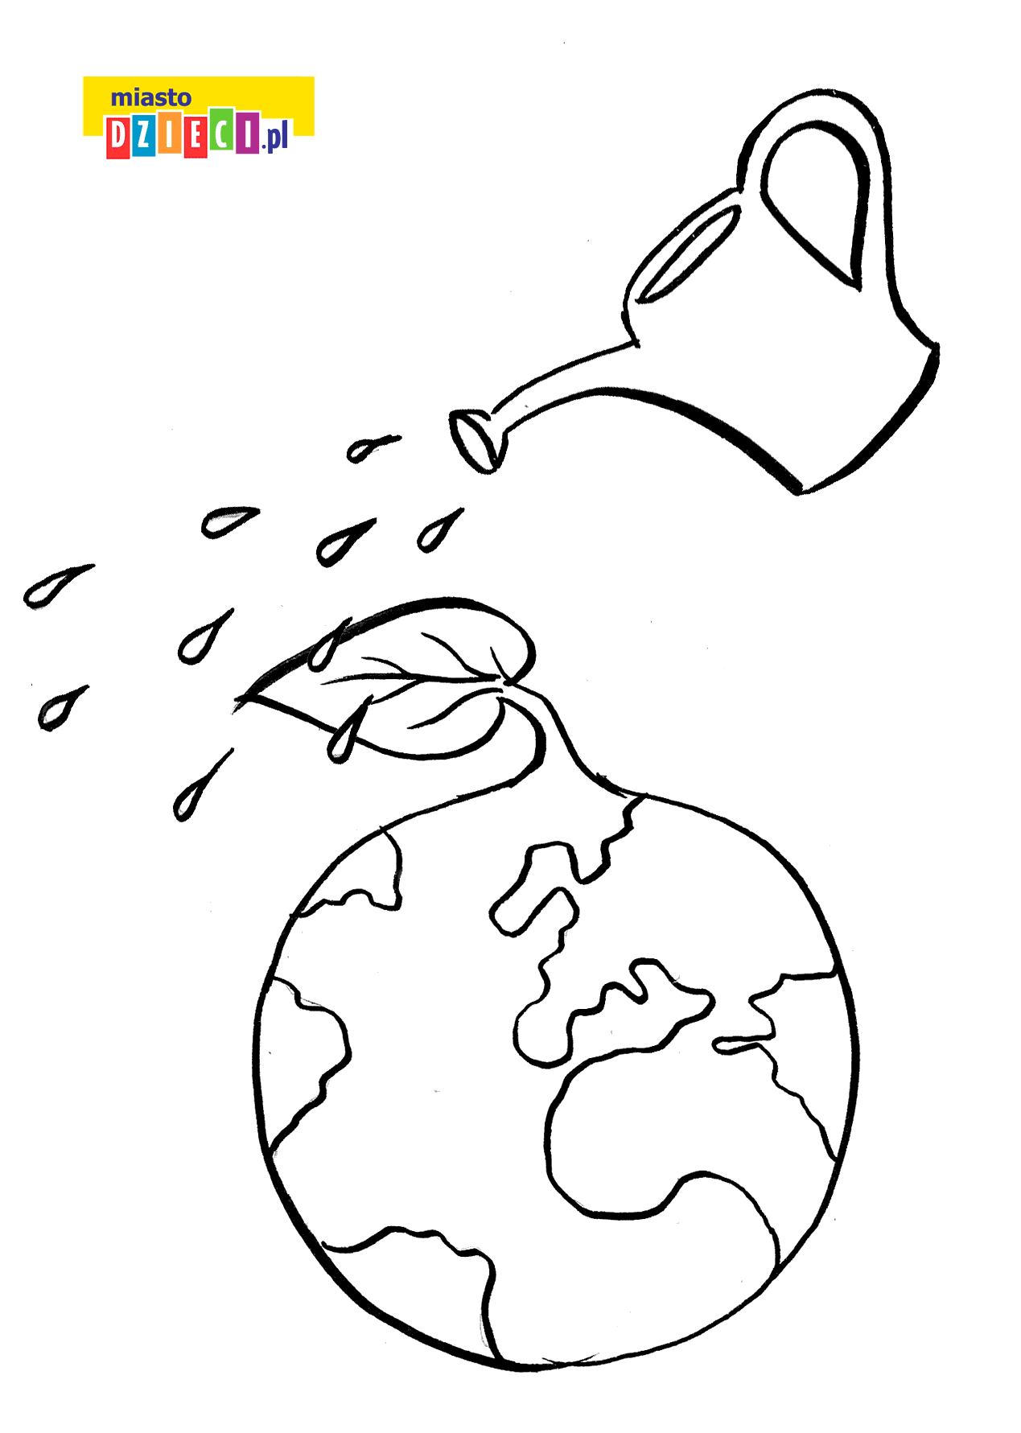

Załącznik 2

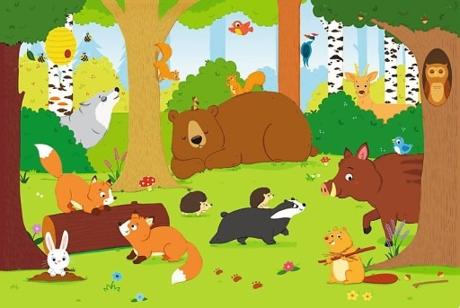

Załącznik 3
